Информация о проведении игровой программы
для учащихся начальной школы
«Приключения волшебного колокольчика».
1 Сентября 2016 на базе МОУ ДО «Центр внешкольной работы» состоялась игровая программа для учащихся начальной школы «Приключения волшебного колокольчика».
На празднике присутствовало 156 человек: учащиеся 1«А», 1«Б», 2«А», 2«Б», 3«А», 3«Б» классов Зайковской школы №1 и учащиеся 3 класса Зайковской школы №2, родители и педагоги.
Ребята вместе с Госпожой Наукой убедили Незнайку пойти в школу, собрали ему портфель. Госпожа Наука подарила детям волшебный колокольчик, который украли Бяка и Бука. Ребята нашли его, прошли испытания, которые приготовили им Бяка и Бука. Госпожа Наука, Незнайка и ученики перевоспитали Бяку и Буку и взяли их вместе с собой в Страну Знаний.
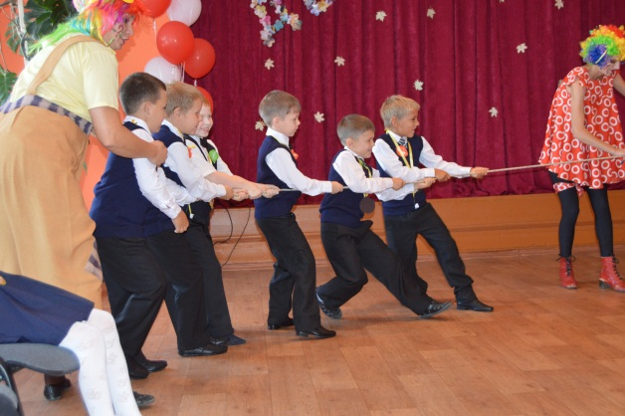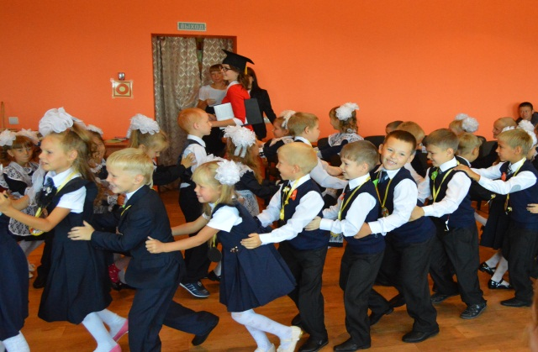
Силачи – первоклассники Первоклассный паровозик

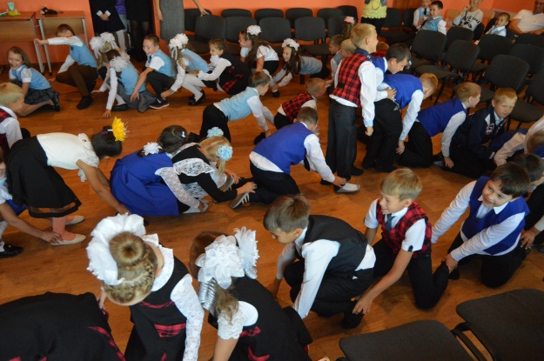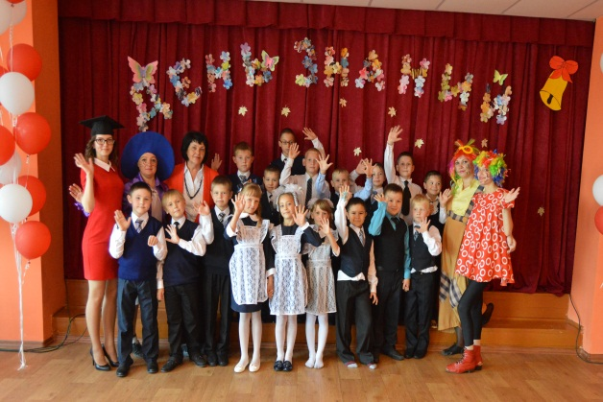
Третьеклассники в погоне за Бякой и Букой Веселые второклассники

